PRUEBA DE EVALUACIÓN INICIAL

INFANTIL DE 3 AÑOS

NOMBRE:_______________________EDAD:_____FECHA___

COMUNICACIÓN LINGÜÍSTICA

COMPRENSIÓN ORAL

Comprender descripciones semánticas.

*Es un mueble que tiene cuatro patas y sirve para sentarse.
*Es de cristal y sirve para beber agua.
*La tenemos en casa y sirve para lavar la ropa sucia.

EXPRESIÓN ORAL Y COMPRENSIÓN LECTORA

EXPRESIÓN ESCRITA

Trazos verticales y horizontales.
Da a cada niño la cuerda de su globo.

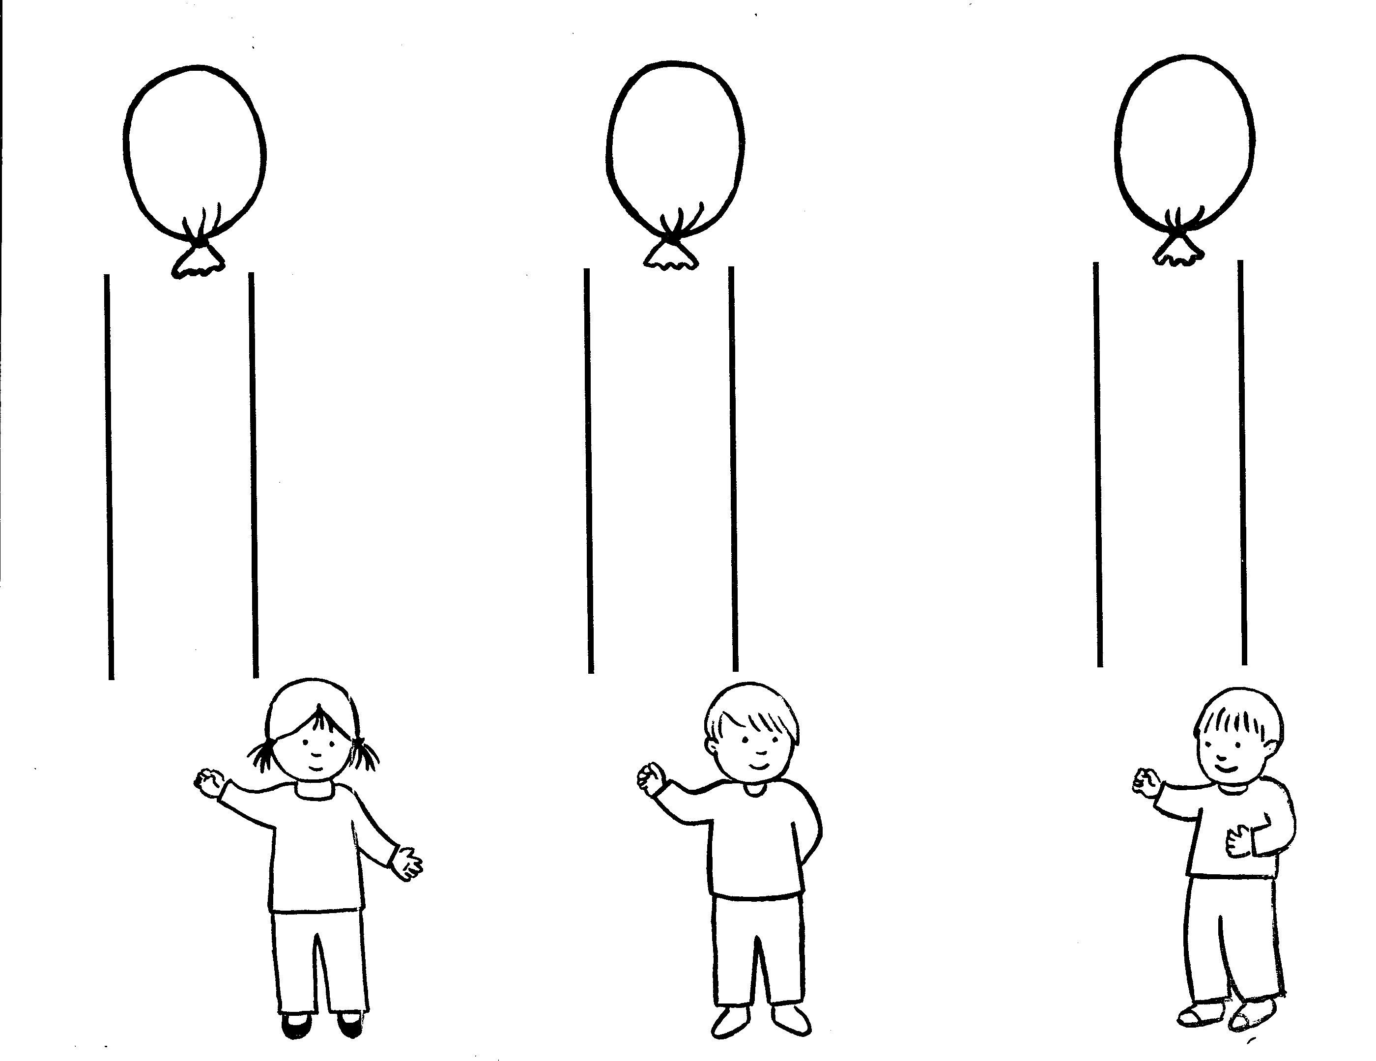

Lleva a cada pajarito a su nido.
